דף לימוד בחברותות ליום פטירת רחל אמנו
תלמוד בבלי מגילה יג,ב: "בשכר צניעות שהייתה בה ברחל, זכתה ויצא ממנה שאול, ובשכר צניעות שהיה בו בשאול זכה ויצאה ממנו אסתר. ומה צניעות היתה בה ברחל? דכתיב 'ויהי בבקר והנה היא לאה', וכי עד עכשו היא לא לאה?! אלא מתוך סימנין שמסרה רחל ללאה לא הכיר בה עד עכשיו. לפיכך זכתה ויצא ממנה שאול. ומה צניעות היתה בשאול? דכתיב 'ואת דבר המלוכה לא הגיד לו אשר אמר שמואל', זכה ויצאת ממנו אסתר".

- לאיזה סיפור על מסירת הסימנים רומזת הגמרא?
- מה הופך את המעשה של רחל לגדול במיוחד? (חשבו על יותר מתשובה אחת. כיוון אפשרי: האם רחל ידעה בעת הוויתור שיעקב יתעקש לעבוד עוד 7 שנים כדי שיוכל לשאת גם אותה?)
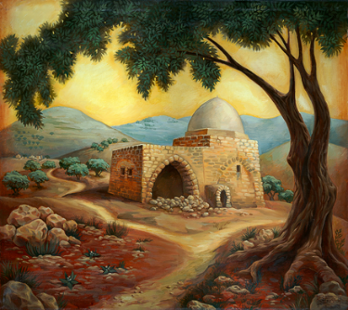
בראשית מח, ז: "וַאֲנִי בְּבֹאִי מִפַּדָּן מֵתָה עָלַי רָחֵל בְּאֶרֶץ כְּנַעַן בַּדֶּרֶךְ בְּעוֹד כִּבְרַת אֶרֶץ לָבֹא אֶפְרָתָה וָאֶקְבְּרֶהָ שָּׁם בְּדֶרֶךְ אֶפְרָת הִוא בֵּית לָחֶם".

מדרש רבה בראשית פרשה פב: "מה ראה אבינו יעקב לקבור את רחל בדרך אפרת?
אלא צפה יעקב אבינו ברוח הקודש שהגלויות עתידות לעבור שם, לפיכך קברה שם כדי שתהא מבקשת עליהם רחמים. וזה שכתוב: קול ברמה נשמע נהי בכי תמרורים רחל מבכה על בניה"
- חשבו מדוע מכל האבות והאמהות דווקא רחל נקברה בדרך כדי שתתפלל על עם ישראל?
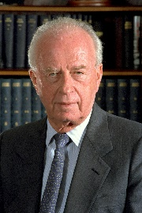
ביב' בחשוון תשנ"ו (לפני 21 שנה) נרצח ראש הממשלה יצחק רבין ז"ל על ידי מתנקש יהודי. הנה סיפור מיוחד שמחבר בין ראש הממשלה המנוח לרחל אמנו: קיץ 1995, הסכמי אוסלו. עוד ועוד שטחים נמסרים לשליטת הפלשתינאים, וראה"מ על סף ויתור על קבר רחל. חברי הכנסת חנן פורת ומנחם פורוש נכנסים בלי הזמנה לראה"מ – פורת החזיק בידו תצלום אוויר גדול שממחיש את המרחק הקצר בין בית לחם לירושלים. הוא שאל את ראש הממשלה האם היה מעביר לפלסטינים את קבר בן גוריון או את קבר מפקדו בפלמ"ח, יגאל אלון, אבל עוד קודם שרבין הספיק להשיב, קם פרוש ממקומו, ניגש אל רבין, חיבק אותו ופרץ בבכי סוער, תוך שהוא צועק עליו: "זו מאמע רוחל. איך אתה נותן את הקבר שלה?!". רבין הפציר בו להירגע, אבל סערת רוחו של ר' מנחם רק גברה. "איך אני ארגע", הוא צעק-זעק, "אתה הולך לתת את הקבר של מאמע רוחל. העם היהודי לא יסלח לך אם תפקיר את הקבר של אמא". דמעותיו של פרוש המסו כידוע את לבו של רבין, שחזר בו מהחלטתו.

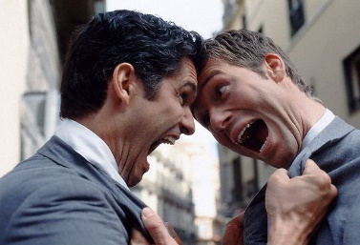
אחד הדברים שאיפיינו את עם ישראל מאז ומעולם היה ריבוי של חילוקי דעות, ויכוחים ומפלגות. לא פעם זה מוביל ליחס של כעס ואף שנאה כלפי הצד השני.
הרב קוק אגרות הראי"ה א, כט: סימן רע הוא למפלגה אם היא חושבת שרק עִמַה הוא מקור חיים, של כל החוכמה וכל היושר, וכל זולתה הכל הבל ורעות רוח.

- מה המסר של הרב קוק למפלגות השונות?
- בחרו מפלגה שעמדותיה הפוכות משלכם וחשבו על שני דברים טובים שיש בדרך שלה.

משנה אבות ה,יז: כל מחלוקת שהיא לשם שמיים סופה להתקיים, ושאינה לשם שמיים - אין סופה להתקיים. איזוהי מחלוקת לשם שמיים? זו מחלוקת הלל ושמאי, ושאינה לשם שמיים? זו מחלוקת קורח וכל עדתו.
- למה מחלוקת 'לשם שמים' תתקיים לתמיד? האם לא היה עדיף שהיא תתבטל וכולם יסכימו על דבר אחד?

משנה יבמות א,ד: בֵּית שַׁמַּאי מַתִּרִין הַצָּרוֹת לָאַחִים, וּבֵית הִלֵּל אוֹסְרִים. חָלְצוּ, בֵּית שַׁמַּאי פּוֹסְלִין מִן הַכְּהֻנָּה, וּבֵית הִלֵּל מַכְשִׁירִים. נִתְיַבְּמוּ, בֵּית שַׁמַּאי מַכְשִׁירִים, וּבֵית הִלֵּל פּוֹסְלִין. אַף עַל פִּי שֶׁאֵלוּ אוֹסְרִין וְאֵלּוּ מַתִּירִין, אֵלּוּ פּוֹסְלִין וְאֵלּוּ מַכְשִׁירִין, לֹא נִמְנְעוּ בֵּית שַׁמַּאי מִלִּשָּׂא נָשִׁים מִבֵּית הִלֵּל, וְלֹא בֵית הִלֵּל מִבֵּית שַׁמַּאי. כָּל הַטְּהָרוֹת וְהַטֻּמְאוֹת שֶׁהָיוּ אֵלּוּ מְטַהֲרִין וְאֵלּוּ מְטַמְּאִין, לֹא נִמְנְעוּ עוֹשִׂין טְהָרוֹת אֵלּוּ עַל גַּבֵּי אֵלּוּ:
- מה היה מיוחד במחלוקת הלל ושמאי? מה אפשר ללמוד מכאן לגבי היחס הראוי למי שאתה חולק עליו?

לסיום נעיין בקטע מתוך צוואתו של הראשון לציון, הרב בן ציון מאיר חי עוזיאל זצ"ל:
"...שמעוני אחי ובני עמי... שמרו מכל משמר את שלום העם ושלום המדינה. והאמת והשלום אהבו. כי המחלוקת והפירוד הם האויבים היותר מסוכנים, שהם כעש לבית יעקב וכרקב בעצמותיו. ולהפך, השלום והאחדות הם יסודות הנצח לקיומו הממלכתי של בית ישראל... הם הם העמודים שבית ישראל נכון עליהם תמיד והם צינורות הברכה ומקורות השפע וזרועות העוז והגבורה של עם ישראל. שמרו והחזיקו שני עמודים אלה למען תתחזקו בעוז ובגבורה ותהדפו מפניכם כל כוחות ההרס המקיפים אותנו בטבעת חנק להשמידנו ולמחות שם ישראל ותורתו מעל פני האדמה. הסירו כל גורמי הפרוד והמחלוקת ממחננו וממדינתנו והעמידו במקומם כל גורמי השלום והאחדות והיה מחננו טהור ומקודש, מבוצר ומלוכד...".
- מה המסר שאפשר לקחת מדמותה של רחל אמנו ויחסה המופלא לאחותה, לתקופה שלנו בה מתגלים לעיתים מחלוקות קשות ומרות בין יהודים-אחים?
ערך: הרב יוני לביא

